作 者 推 荐

作者简介：


米歇尔·埃尔曼（Michelle Elman），也被称为“边界女王”，是一位杰出的电视人生导师、作家和公众演说家。以坦率、直言的风格而闻名，她曾担任ITV电视台《今晨》（This Morning）节目和BBC3纪录片的人生导师，也为W频道（W Channel）的艾米丽·阿塔克（Emily Atack）等名人担任导师。她的四本畅销书——《我丑吗？》（Am I Ugly?）、《利己的愉悦》（The Joy Of Being Selfish）、《利己的浪漫主义者》（The Selfish Romantic）和《如何说不》（How To Say No）——收获了来自全球的赞誉，版权已售至十六个国家。她在网络上拥有超50万粉丝，是媒体宠儿，也是行业知名专家。《时尚》（Cosmopolitan）杂志将《利己的愉悦》（The Joy Of Being Selfish）列为心理健康相关的最佳读物之一，《太阳报》（The Sun）将她评为英国最鼓舞人心的50位女性之一。

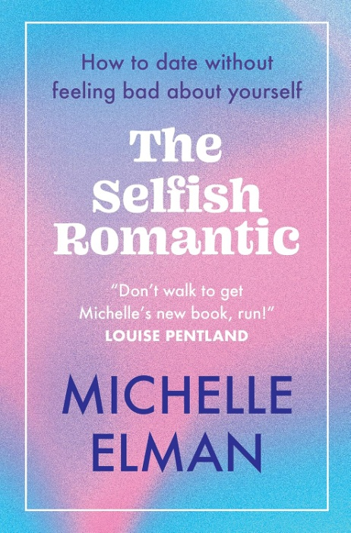
中文书名：《利己的浪漫主义者：约会不委屈的法则》
英文书名：The Selfish Romantic: How to date without feeling bad about yourself
作者：Michelle Elman
出版社：Welbeck
代理公司：RML/ANA/Winney
页数：368页
出版时间：2023年1月
审读资料：电子稿
类型：心灵励志
亚马逊畅销书排名：
145 in Communication & Social Skills Self-Help eBooks
216 in Self Help Time Management
309 in Self-Esteem Self-Help

内容简介：

- 有多少人行走于世间，坚信自己必须将就？
- 有多少人因认为自己不符合某些“理想条件”而忍受糟糕的对待？
- 如果你不再用一堆标签来限制自己，而是将自己视若珍宝，结果会怎样？
- 单身时不再质疑自己是否值得被爱，约会时不为拒绝而感到受伤，享受性爱时不再厌恶自己的身体——这会多么有趣？

边界女王、人生导师米歇尔·埃尔曼收到的所有提问，几乎都与一个主题相关：约会。

《利己的浪漫主义者》将破除对于单身生活的谬见，改变你的约会心态，教你应对“玩失踪”、短信礼节以及如何将线上关系发展到线下，以前所未有的方式赋能你的爱情生活。

本书融合了米歇尔在边界设定和身体积极领域的专长，为你提供一份在现代约会图景中航行的指南。

目录：

1. 引言

2. 单身不是待解决的问题：如何赋予单身期力量
单身的迷思
我需要“约会排毒”吗？
如果我感到孤独怎么办？
如果我从没约会过怎么办？

3. 不知则不明：如何增强你的约会知识
如何远离有毒的自恋者？
如何识别情感冷漠的人？
为什么所有关于爱情生活的建议都互相矛盾？

4. 你会想和自己约会吗？：如何赋予你的约会心态力量
关于约会的谬论
每个人都有可能收获健康的亲密关系吗？
如何停止过分投入感情？
如果我因为太丑而无法约会怎么办？
我准备好开始约会了吗？

5. 展示真实日常的你，而非最好的你：如何在约会应用中掌握主动权
哪里是见面的最佳场所？
我该在约会资料中写些什么？
如果我达不到审美标准怎么办？
如果不合适，我该如何停止感到被拒绝？

6. 如果你总在看回复时间，说明你时间太多了：如何掌控短信沟通
我可以先发消息吗？
同时和多人聊天合适吗？
在约会软件上我到底该说什么？
如何将聊天转变为一次约会？

7. 别想着打动他们，让他们来打动你：如何把握首次约会的主动权
如果他们取消了约会该怎么办？
我怎么确定这段关系能长久？
如何让对方喜欢我？
我应该去第二次约会吗？

8. 放慢节奏：如何在约会阶段掌控局面
我们到底是什么关系？
吵架是坏事吗？
我们确定关系了吗？

9. 你的身体无需解释说明：如何在性上充满自信
如何回应调情短信？
我该在何时与他们发生性关系？
我该如何克服裸体状态下产生的不安情绪？
在性行为中，我该如何优先考虑自身的愉悦感受？

10. 我不配拥有这一切：当这一切结束时，我该如何保持强大
如果他们玩失踪该怎么办？
如何判断我是否需要结束这段关系？
我该如何摆脱一段从未真正成为恋情的关系？
如何继续前行？

11. 如果它无法结束
一段良好的关系值得我们等待
致谢

媒体评价：

“在这个约会建议似乎总是来得太迟、太混乱或太刻板的世界里，《利己的浪漫主义者》提醒你，你才是那个需要优先考虑并去爱上的人，它让约会重新变得有趣。真希望我年轻约会时有这本书！这是一本适合各年龄段寻求伴侣之人的书。”
——肯齐·布伦娜（Kenzie Brenna）

“米歇尔重塑思维方式的能力，读完本书，你会感激于她能做到这一点。如果你需要一只坚定的手牵着你在约会世界中穿行，最终让你变成一个更快乐的人，米歇尔就是那只手。如果边用荧光笔划线边读，等你读完这本书，荧光笔可能都没墨了。见解深刻、直指人心，并且充满尊重。这是每位女性都应该读一次的书。”
——阿比盖尔·曼恩（Abigail Mann）

“偶尔会出现这样一位作者，你会想让所有人都去读TA的书。米歇尔就是这样一位作者。她在心理健康领域的工作，在边界设定和人际关系方面的贡献尤为重要。别犹豫了，快去买米歇尔的新书！”
——路易丝·彭特兰（Louise Pentland）

“如果你曾对约会有过疑问，或担心是不是自己的问题，《利己的浪漫主义者》将引导你度过艰难时刻，提醒你关注自身的价值，并解答你有时希望从伴侣那里获得答案的疑问。在约会世界中偶尔迷失很正常，但大可不必责怪自己。米歇尔能够让你认清什么对你而言才是重要的，以及首先通过学会自爱来提升自我价值。”
——海莉·赫斯霍夫（Hayley Hasselhoff）

“作者用真实而真诚的笔触书写了约会、浪漫和关系（包括与自己的关系）的精妙之处。米歇尔能够在理解现代约会复杂性的同时，充满共情，要求读者担起责任，我非常喜欢这一点。本书引人入胜、风趣幽默、信息量巨大且充充满启发。”
——格蕾丝·维克多丽（Grace Victory）

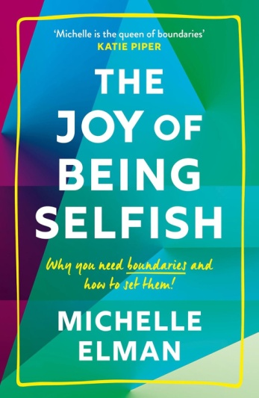
中文书名：《利己的愉悦：设定边界的必要性与方法》
英文书名：The Joy of Being Selfish: Why You Need Boundaries and How to Set Them
作者：Michelle Elman
出版社：Welbeck
代理公司：RML/ANA/Winney
页数：320页
出版时间：2022年1月
审读资料：电子稿
类型：心灵励志
亚马逊畅销书排名：
34 in Friendship (Books)
50 in Self Help Time Management
151 in Stress

内容简介：

你是否经常为了取悦身他人而满口“好的”？
你是否常常感到心力交瘁、筋疲力尽？
别人是否会说你是个“受气包”或“老好人”？

是时候发现“利己”的愉悦，通过设立边界来夺回你的生活！

人生导师、社交媒体红人@scarrednotscared（有疤不可怕）米歇尔·埃尔曼（Michelle Elman）将在本书中向你传授自爱的实践之道。建立并维护坚定的边界能教会他人如何对待你，使生活不再戏剧化，清除有毒的关系，让你能够以最好的方式爱自己、爱他人。

目录：

1. 引言
什么是边界？
你需要在生活中建立更多边界吗？
关于边界的谬论
不同类型的边界
边界出问题的原因

2. 建立边界的障碍
你不知道自己想要什么
你不知道自己的感受
你不知道如何处理自己的感受
你不知道如何设定边界
SELFISH方法介绍
设定边界后的内疚感
害怕被人讨厌
边界设定后的反弹
对边界的常见反应

3. 设定边界的步骤
不：你真正想要的是什么？
好痛！：当边界被侵犯时，学会表达你的感受
我希望我能来，但我不想：婉拒邀约
拉黑、静音、删除：控制他人对你的可及度
我不想谈这个：限制信息共享
这就是我需要的：边界的积极一面

4. 不同情境下的边界设定
正如我之前的邮件所述：工作场合的边界
别用那种语气跟我说话：恋爱关系中的边界
我们的关系不止于此：友谊中的边界
我爱你，但我更爱自己：与家人之间的边界
那样对我行不通：关于守时安排的边界
我此刻没有心力进行这样的对话：关于情感倾倒的边界
信息模板

5. 新生活
致谢

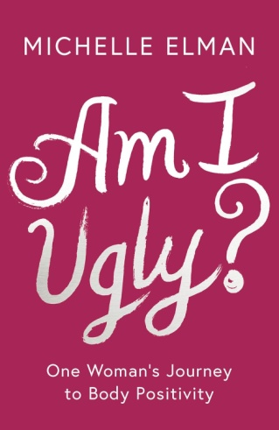
中文书名：《我丑吗？》
英文书名：Am I Ugly?
作者：Michelle Elman
出版社：Anima
代理公司：RML/ANA/Winney
页数：‎ 368页
出版时间：2018年7月
审读资料：电子稿
类型：传记回忆录
亚马逊畅销书排名：
188 in Family & Lifestyle Eating Disorders
207 in Self-Help for Eating Disorders & Body Image Issues
223 in Psychology & Eating Disorders

内容简介：

这个时代充斥着保健品与名人减肥法，社交媒体发达，我们很容易陷入苛求自身外貌的漩涡。为了追求外在的“完美”，人们承受了巨大的压力，常常会忽视这对心理造成的伤害。米歇尔·埃尔曼（Michelle Elman）是正在蓬勃兴起的“身体积极性运动”的领军人物之一，该运动旨在将人们从不切实际的外貌标准中解放出来，肯定所有身体都具有同等价值，并拓宽了由广告牌定义的狭隘美学。

《我丑吗？》（Am I Ugly?）是这位鼓舞人心的女士的回忆录，引人入胜而深刻，由个人故事组成。它描述了米歇尔的童年经历：危及生命的健康问题、长期住院治疗以及15次复杂的手术，这些都在她的身心上留下了伤疤。本书讲述了米歇尔从患病到康复、从童年到成人的历程，探讨了她如何应对身体自信问题，最终接纳了自己的伤疤和身体，并帮助他人应对相似的问题。这本非凡的著作深入探讨了米歇尔经历的更广泛的影响，以及美与疾病之间复杂的相互作用。

目录：

题词
作者按

第一部分

我是在小题大做吗？
我怎么又回到这里了？
我的身体真的属于我吗？
我还好吗？
我在忧惧死亡吗？
换个角度就是解决之道吗？
为什么是我被留下了？
我还值得被爱吗？
我们都需要掌控感吗？

第二部分
友谊能经受时间的考验吗？
报复对谁的伤害更大？
有人在乎吗？
我胖吗？
你一定要盯着看吗？
这就是友谊吗？
你能别吃了吗？
所有男孩都这样吗？
我能改变现状吗？
我的伤疤还能藏多久？
那你对此有何感受？
我现在是成年人了吗？

第三部分
我必须主动要求吗？
成为一个女人意味着什么？
什么是爱？
有什么事情是简单的吗？
我还能过上“正常”生活吗？
我还能回家吗？
我能掌控局面吗？
要瘦还是要健康？
活在恐惧中还算是生活吗？
这是真实的吗？
我还是我吗？
我的身份认同是什么？
现在会发生什么？
这就是幸福的感觉吗？
我丑吗？

结语
致谢
延伸资源
关于米歇尔·埃尔曼

媒体评价：

“这本非凡的作品深入探讨了米歇尔经历的更广泛的影响，以及美与疾病之间复杂的相互作用……我非常庆幸读到她的故事，因为它让我感到自己并不孤单，也并非异常。”
——《近乎惊人的恩典》（Almost Amazing Grace）

“埃尔曼是身体积极性运动的资深倡导者……她提倡的‘爱自己’的现实方法令人耳目一新，她发布的帖子也给出了重要的提醒：爱自己不是自然而然的。这需要时间和努力——但这段旅程是值得的。”
——《魅力》（Allure）

“她是少数真正践行所传之道的人之一。她的专业知识毋庸置疑，她的文字能让每位读者产生共鸣，让人感受到支持和理解。”
——@BodyPosiPanda

“一位真正鼓舞人心的女性，她勇敢的选择为来自世界各地的人们开辟了一条通往自我接纳的道路。”
——《贝尔法斯特电讯报》（Belfast Telegraph）

感谢您的阅读！
请将反馈信息发至：版权负责人
Email：Rights@nurnberg.com.cn
安德鲁·纳伯格联合国际有限公司北京代表处
北京市海淀区中关村大街甲59号中国人民大学文化大厦1705室, 邮编：100872
电话：010-82504106, 传真：010-82504200
公司网址：http://www.nurnberg.com.cn
书目下载：http://www.nurnberg.com.cn/booklist_zh/list.aspx
书讯浏览：http://www.nurnberg.com.cn/book/book.aspx
视频推荐：http://www.nurnberg.com.cn/video/video.aspx
豆瓣小站：http://site.douban.com/110577/
新浪微博：安德鲁纳伯格公司的微博_微博 (weibo.com)
微信订阅号：ANABJ2002


